Cyfarwyddiadau ar gyfer cyflwyno cais am brawf imiwnocemegol ar ysgarthion (FIT) Symptomatig drwy GPTR

Os nad oes gennych fynediad i GPTR – cysylltwch â desg TG eich Bwrdd Iechyd i ofyn am hyn; mae’n bosib na fydd pob sefydliad yn defnyddio’r un gweithdrefnau.
1. Ewch i gofnod y claf – gwnewch yn siŵr bod manylion demograffig y claf yn gywir cyn atgyfeirio (Byddwn yn defnyddio’r enw/cyfeiriad a restrir ar GPTR ar gyfer anfon pecyn profi at y claf) | 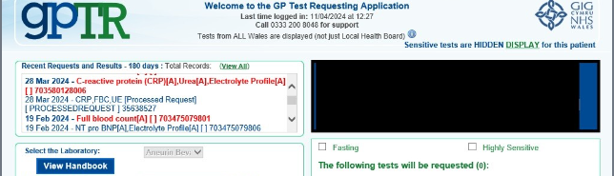
2. Gan ddibynnu ar y bwrdd iechyd, bydd ein prawf Haemoglobin Ysgarthol [Ysgarthion] yn ymddangos os byddwch chi’n teipio “FIT” neu “faecal” yn y blwch 'Search/select Test'. | 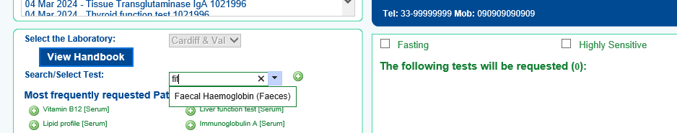
3. Cliciwch ar y prawf ei hun. Yna cliciwch ar y plws i ychwanegu'r prawf at y cais, yn barod i'w gyflwyno | 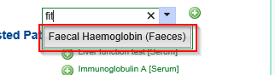
4. Dylai'r prawf ymddangos erbyn hyn o dan ‘The following tests will be requested’ | 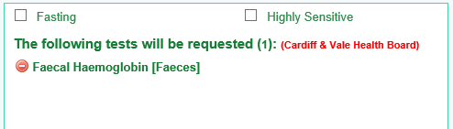
5. Gellir ychwanegu gwybodaeth ychwanegol/glinigol ar yr adeg hon | 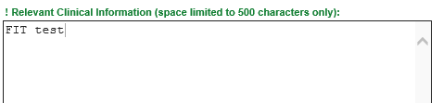
6. Gwnewch yn siŵr bod y clinigydd cyfrifol wedi'i ddewis o'r gwymplen. | 
7. Yna cliciwch ar 'request' i gyflwyno'r cais. | 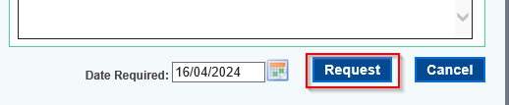
8. Ar ôl i’r cais gael ei gyflwyno, bydd blwch naid yn ymddangos gyda rhif cais y labordy. Mae hyn yn darparu opsiynau 'writeback'.  Nid oes angen i chi argraffu label, argraffu ffurflen gais na darparu pecyn profi i'r claf - bydd hyn yn cael ei wneud gan y labordy. | 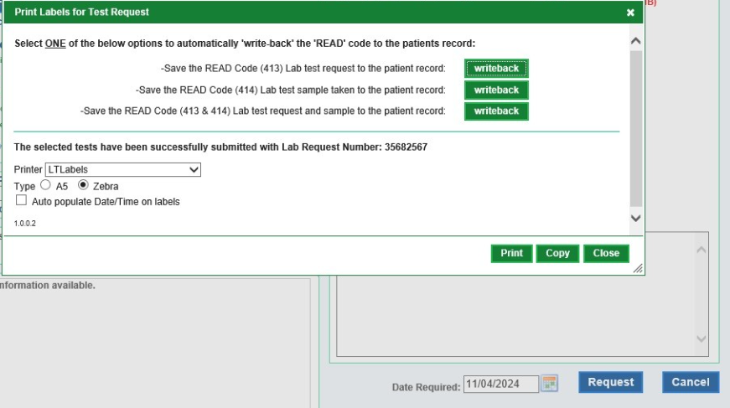
9. Bydd ceisiadau'n ymddangos yn 'Recent Requests and Results’ | 

